Github

# Github的使用

## 目的

借助girhub托管项目代码

## 基本概念

### 仓库（Repository）

仓库用来存放代码，每一个项目对应一个仓库，多个开源项目对应多个仓库

### 收藏（Star）

收藏项目，方便下次查看

### 复制克隆项目（Fork）

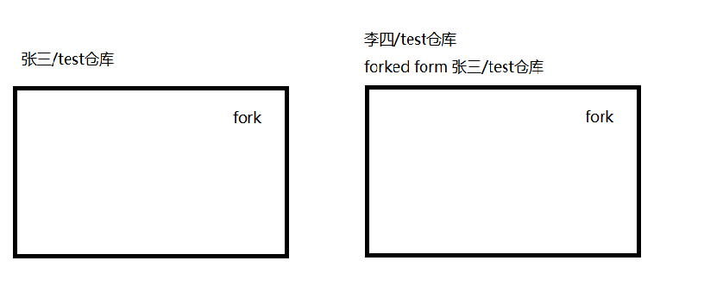

注意：fork项目独立存在的

### 发起请求（Pull Request）

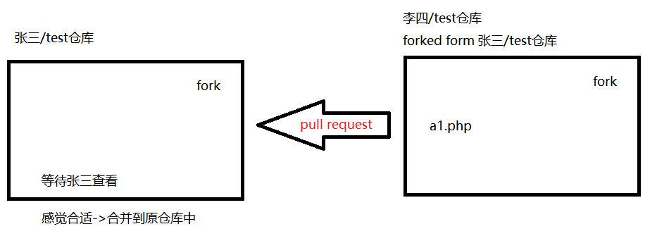

### 关注（Watch）

关注项目，当项目更新时接受通知

### 事物卡片（Issue）

发现代码BUG，但目前没有成型的代码，需要讨论时用

### Github主页

账号创建成功或点击网址导航栏中的github图标都可以进入github主页：该主页的左侧主要显示用户动态以及关注用户或用户关注仓库的动态；右侧显示所有的git库

### 仓库主页

仓库主页主要显示项目的信息，如：项目代码，版本，收藏/关注/fork情况等；

### 个人主页

个人信息：头像，个人简介，关注我的人，我关注的人，我关注的git库，我的开源项目，我贡献的开源项目等信息

## 注册登录

### 官网

<https://github.com/>

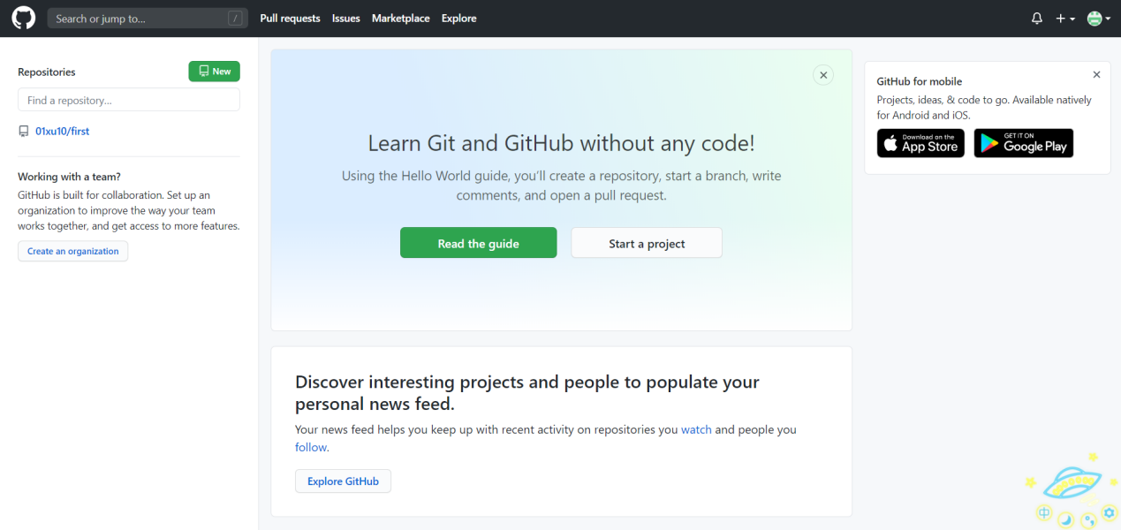

## 创建仓库

### 创建选项

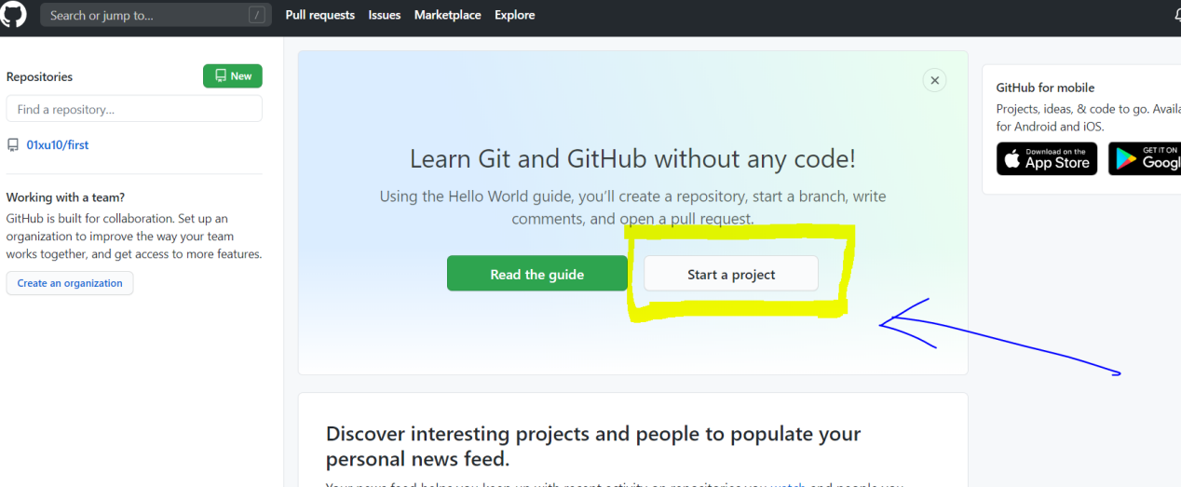

### 创建页面

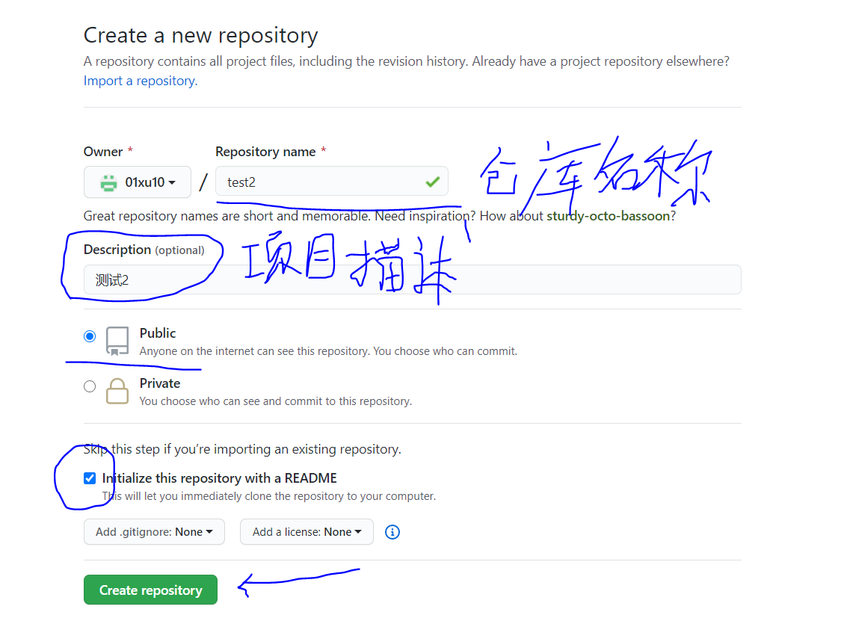

## 仓库管理

### 仓库主页

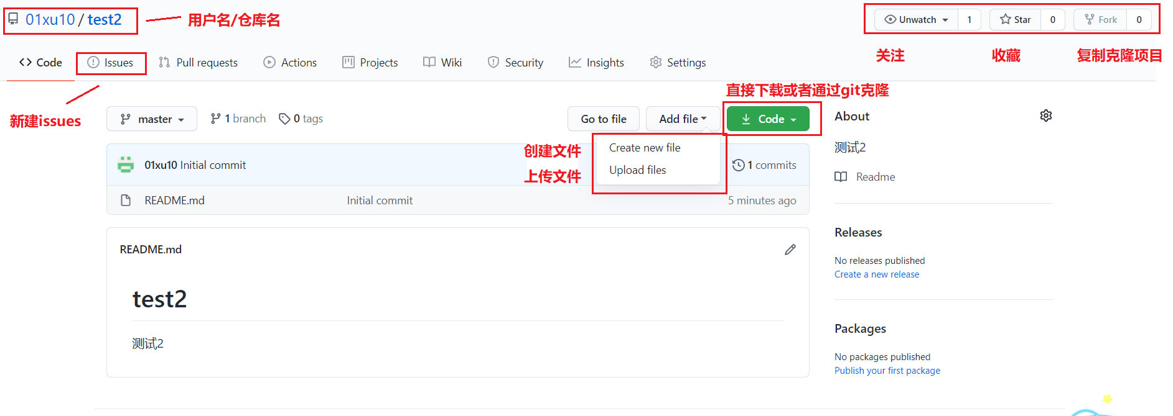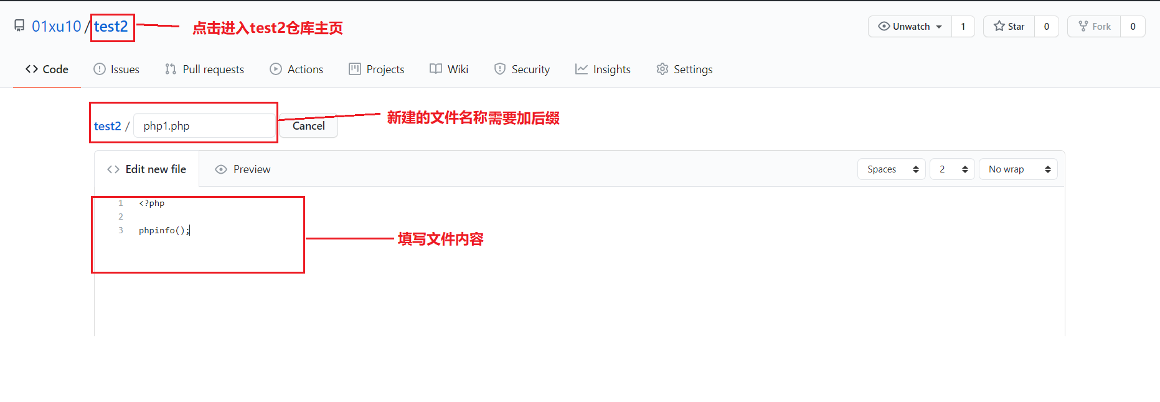

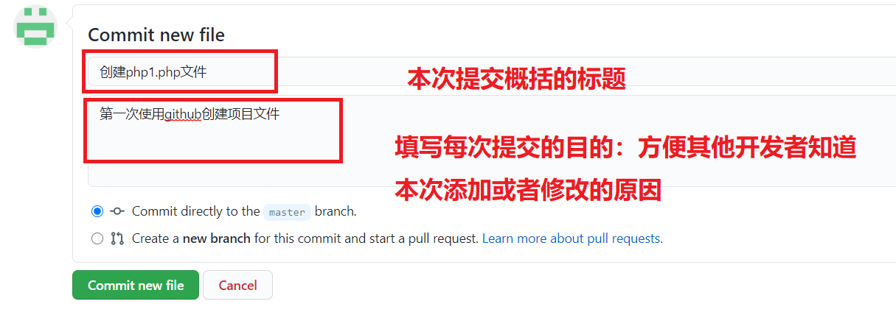

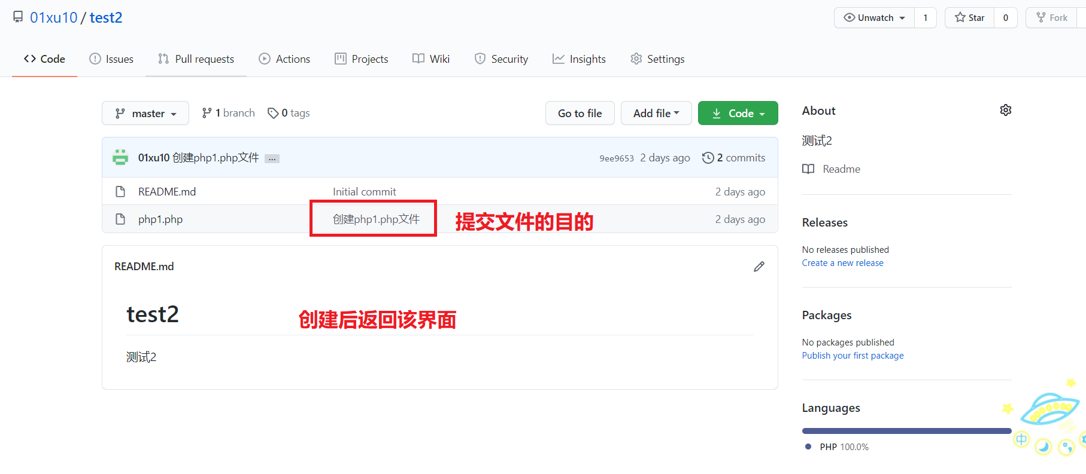

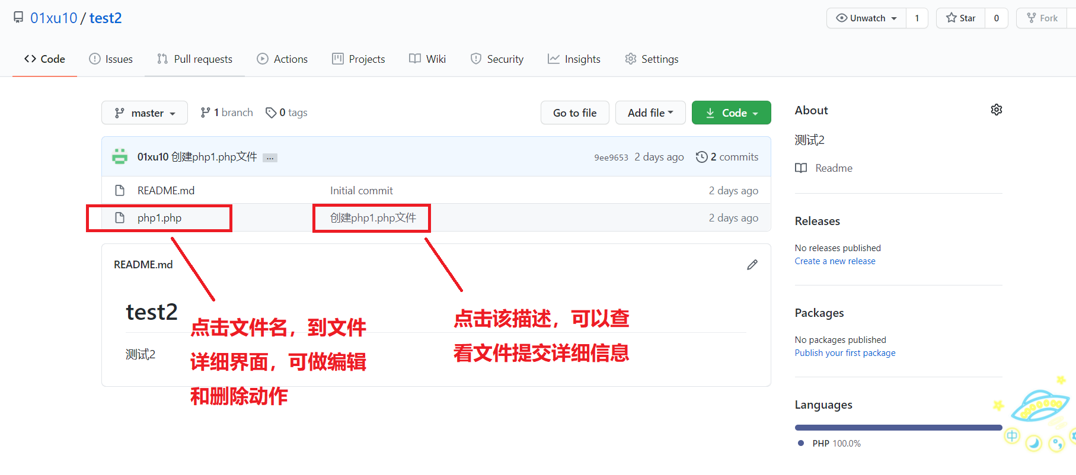

### 修改文件

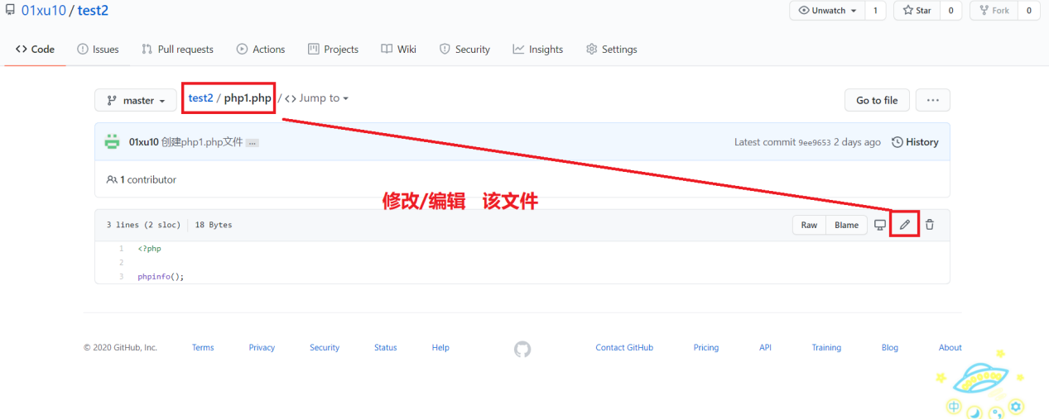

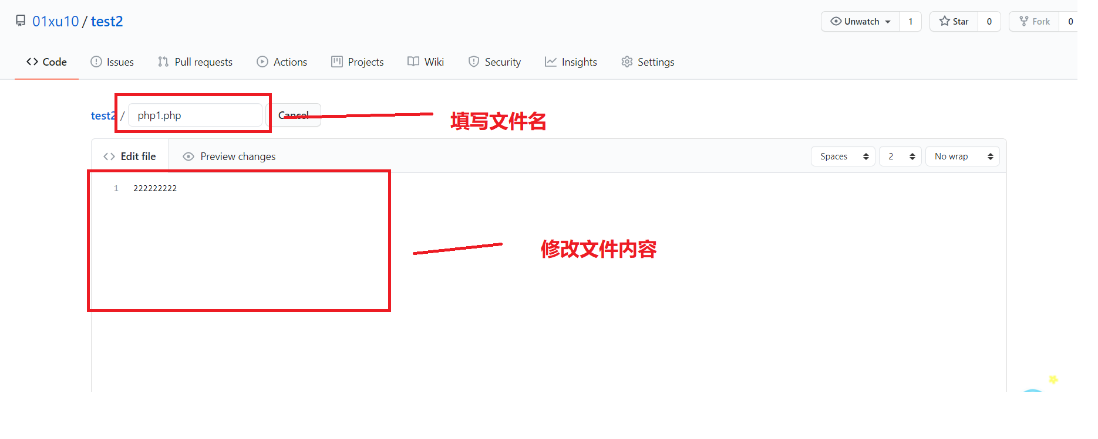

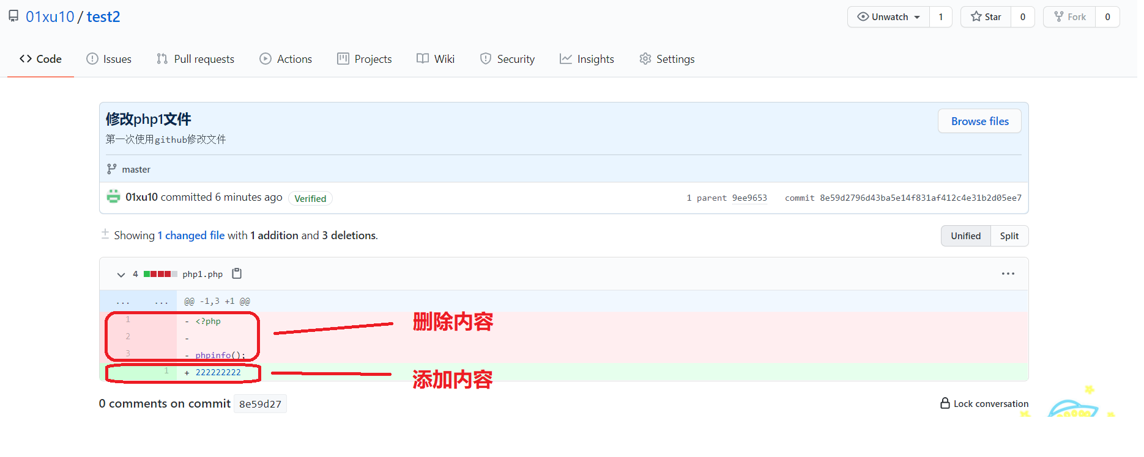

### 删除文件

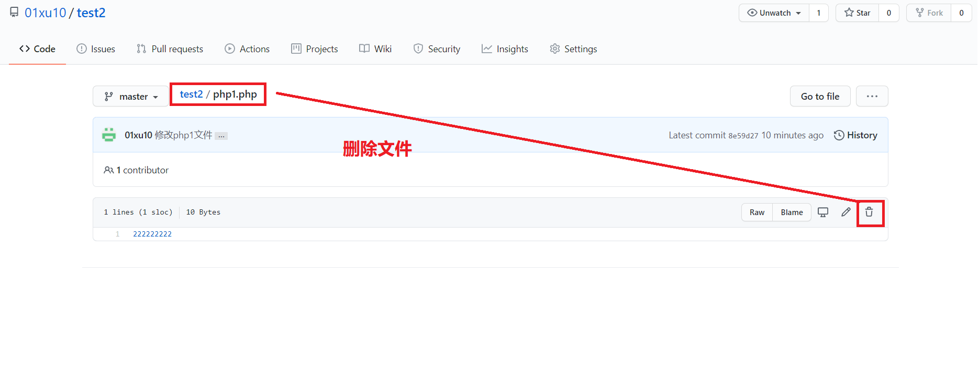

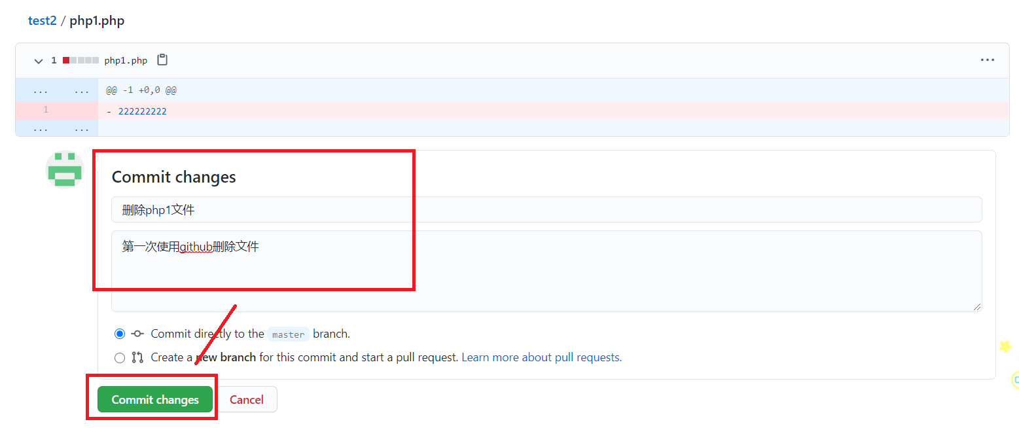

### 查看删除的文件信息

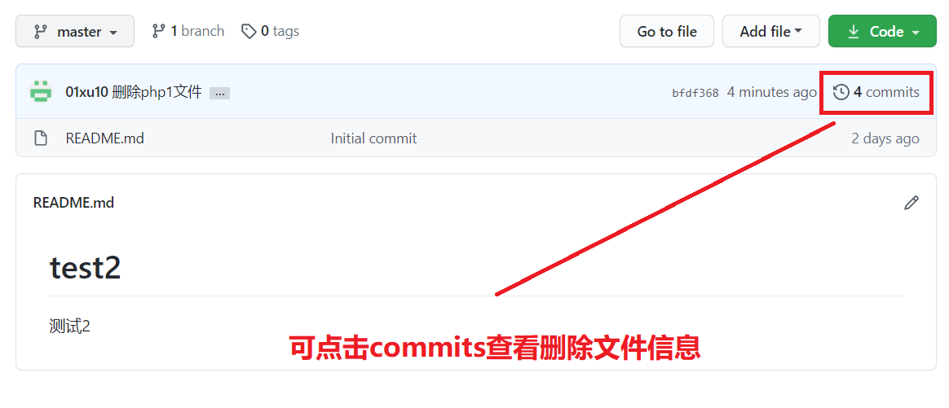

### 上传文件

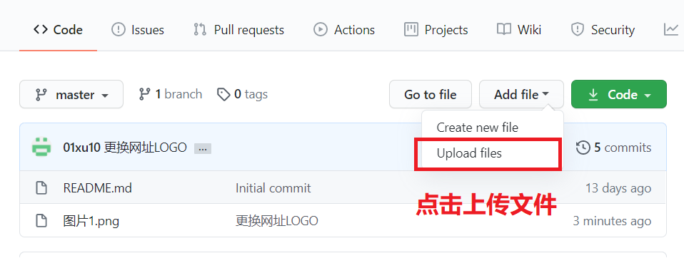

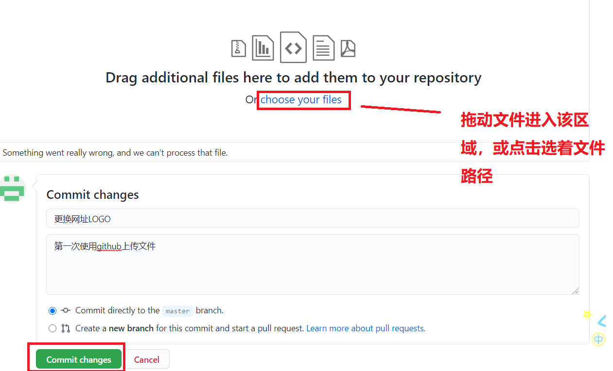

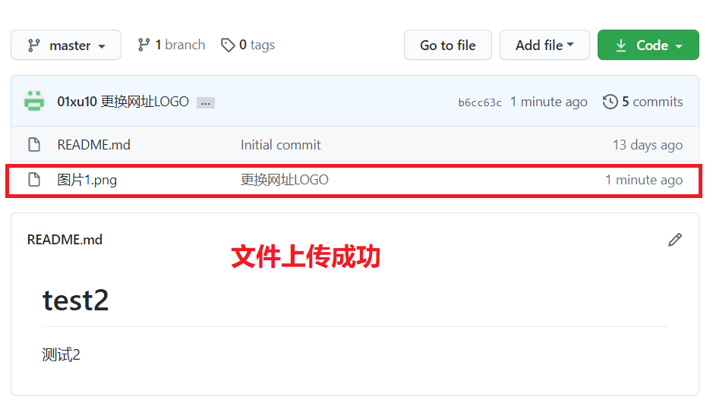

### 搜索仓库文件

（快捷键T）

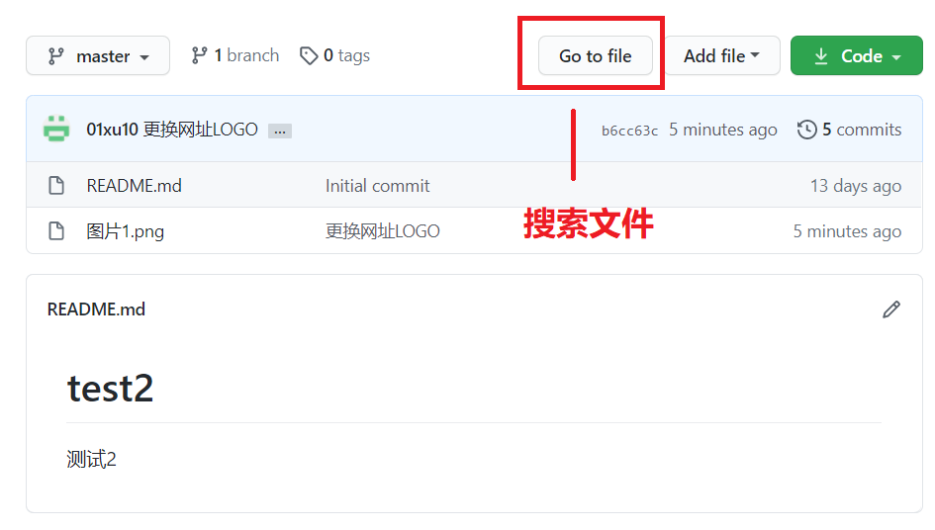

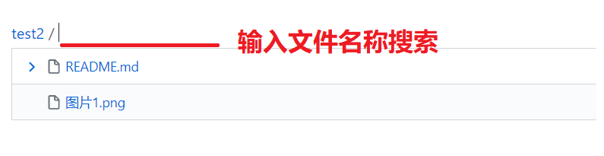

### 下载/检出项目

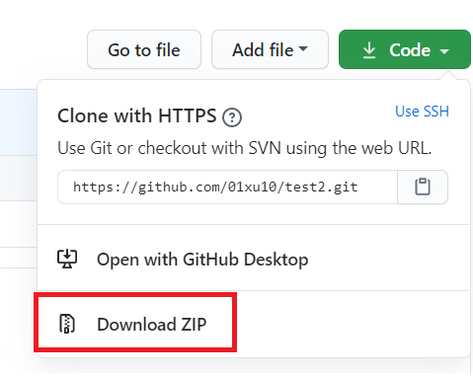

## Github issues

发现代码BUG，但目前没有成型的代码，需要讨论时用

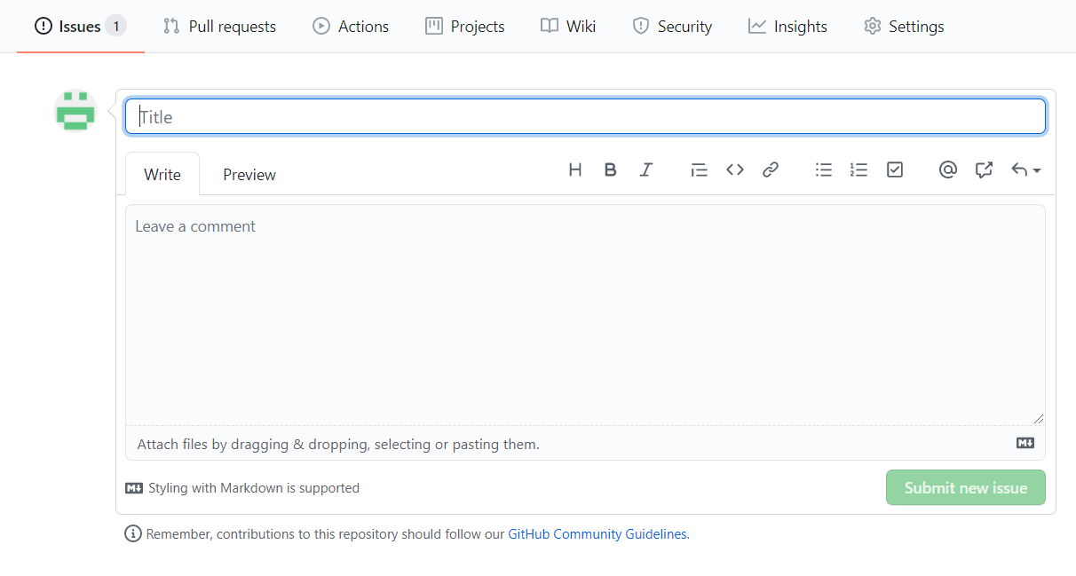

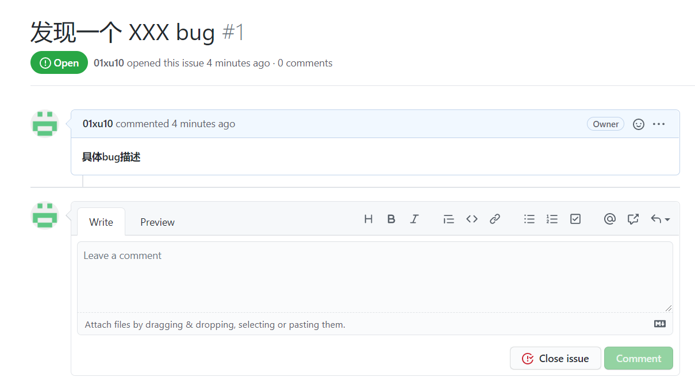

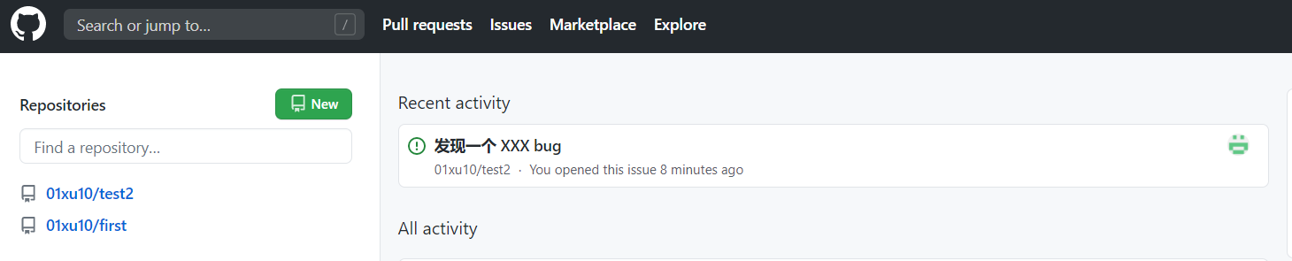

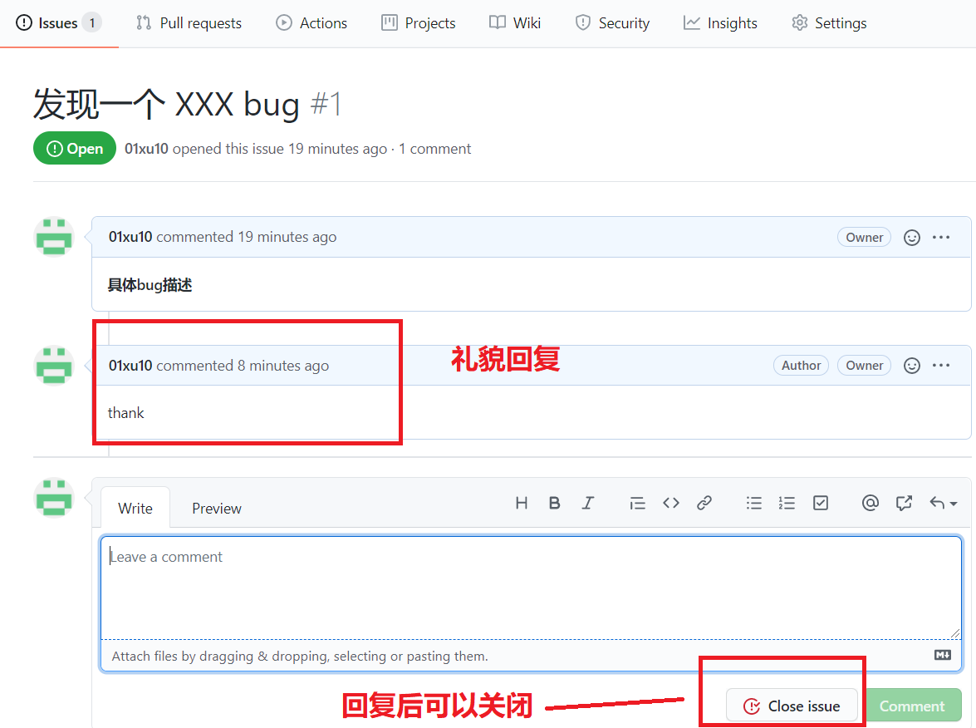

## 基本概念（实战操作）

### Github主页

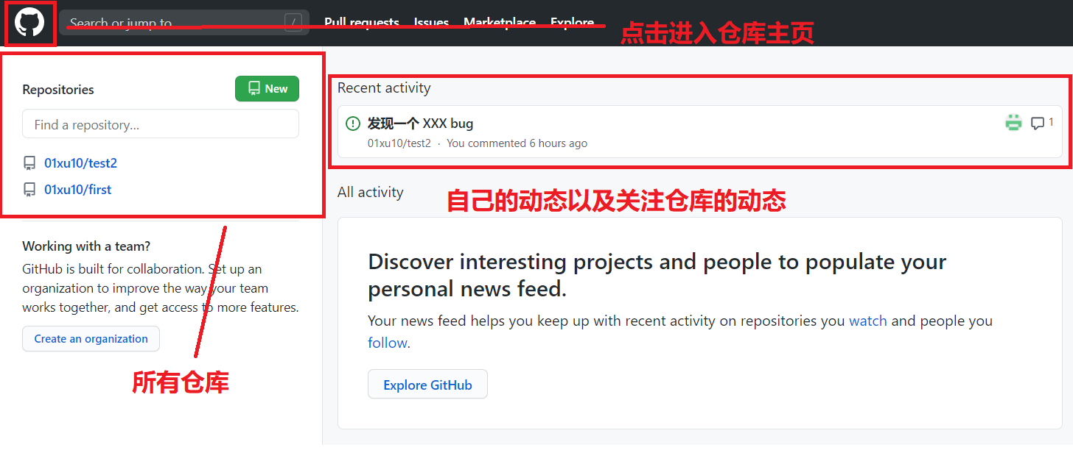

### 个人主页

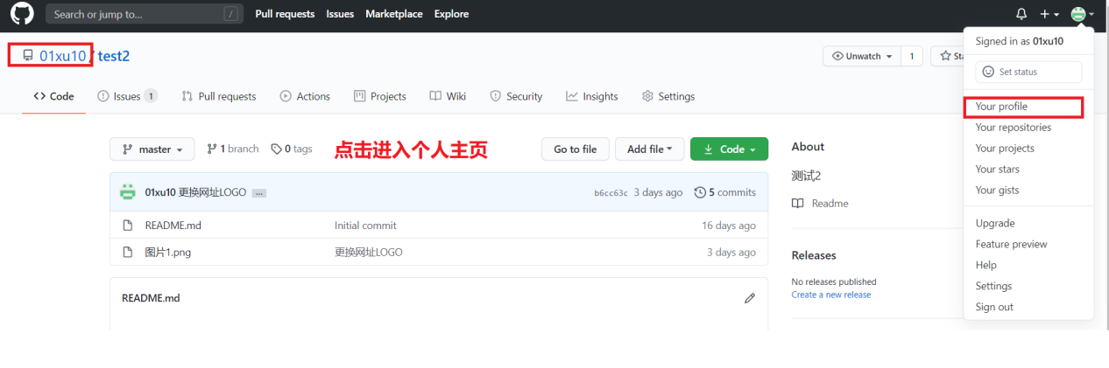

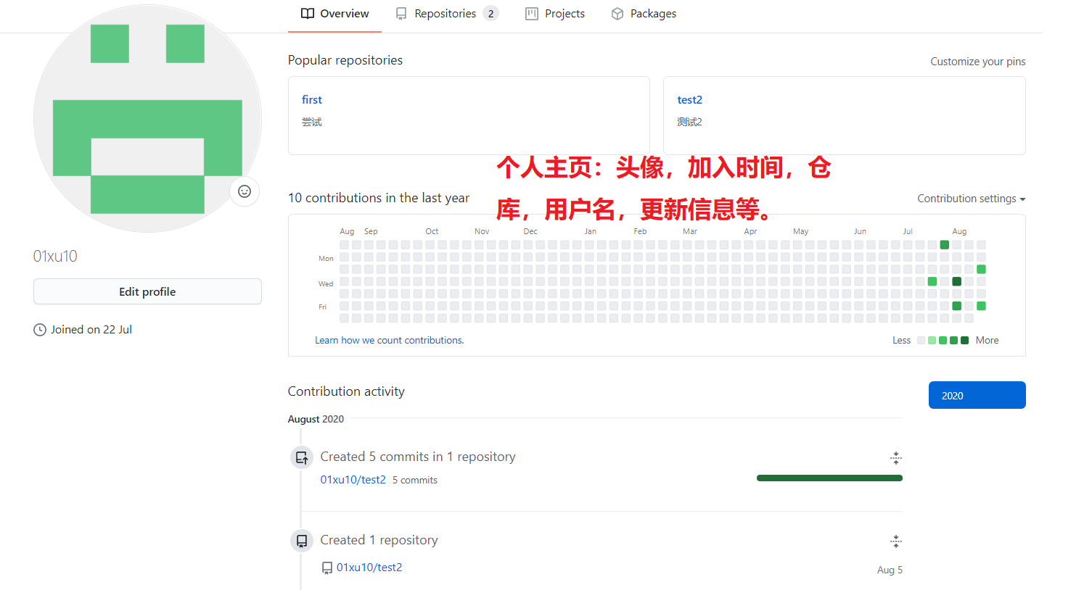

### 收藏（Star）

打开对应项目主页，点击star即可收藏

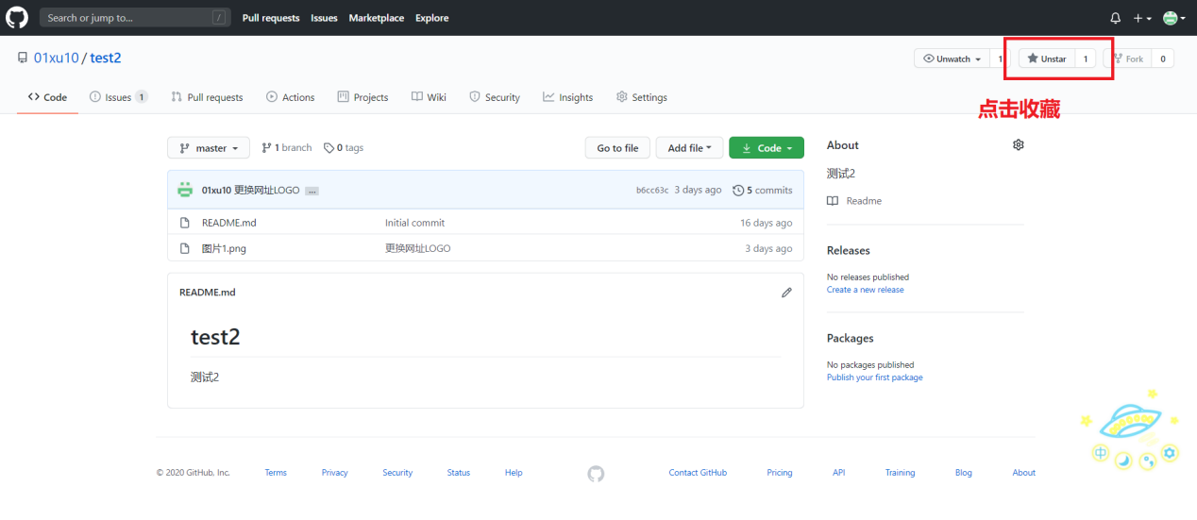

查看收藏

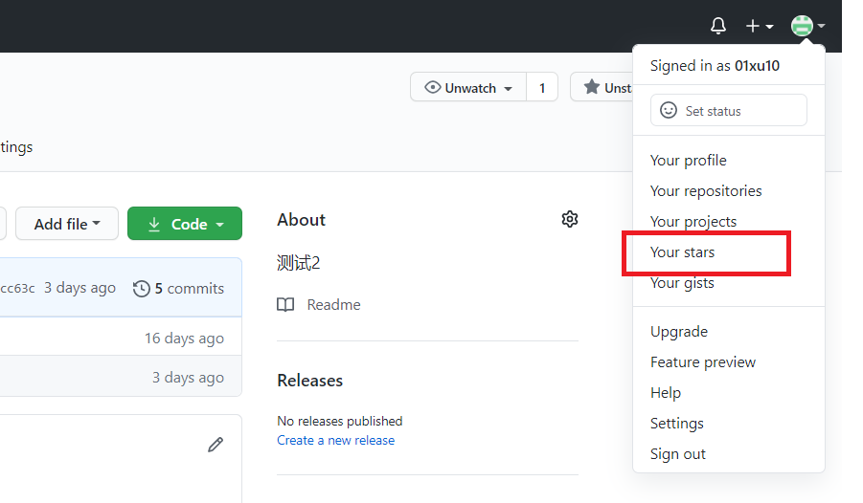

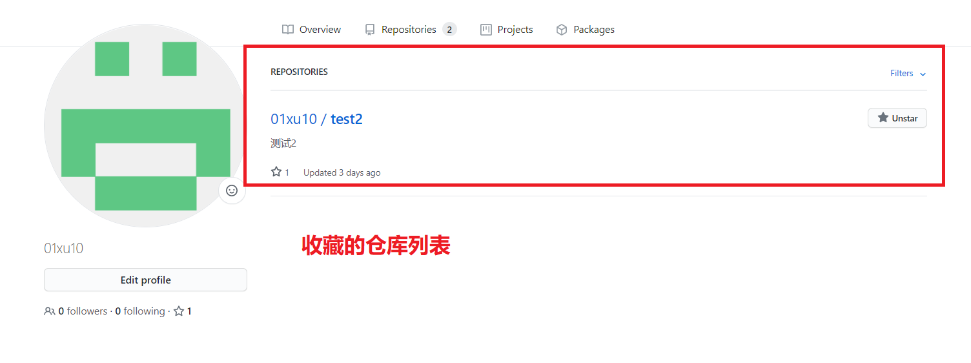

## 开源项目贡献流程

### 新建issues

提交使用问题或建议或想法

### Pull Request

步骤：

1. fork项目
2. 修改自己仓库的项目
3. 创建一个pull request
4. 等待原作者操作（合并操作）

# Git的安装和使用

## 目的

通过git管理github托管项目代码

## 下载安装

1. 下载

破解网址[https://npm.taobao.org/mirrors/git-for-windows/](https://npm.taobao.org/mirrors/git-for-windows/" \t "https://www.pianshen.com/article/14881413877/_blank)

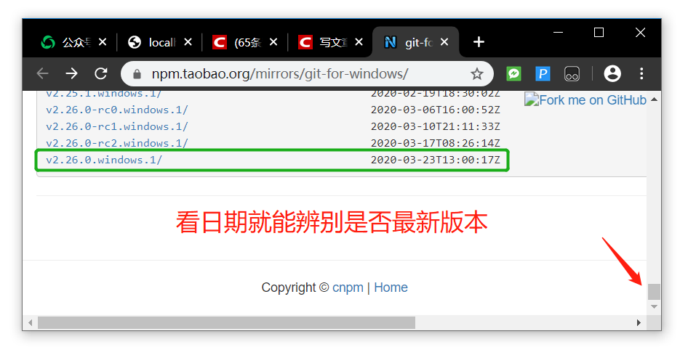

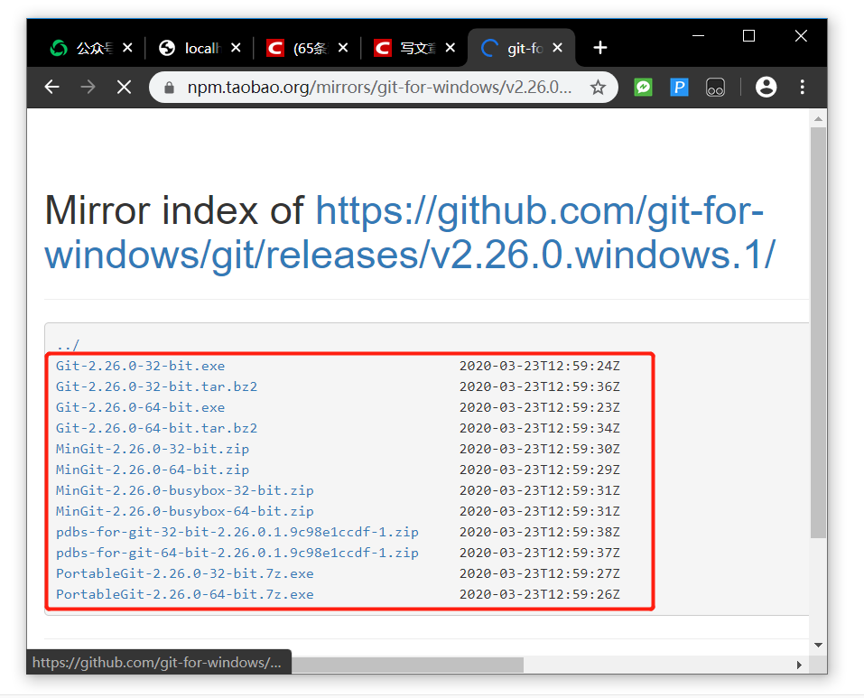

1. 安装

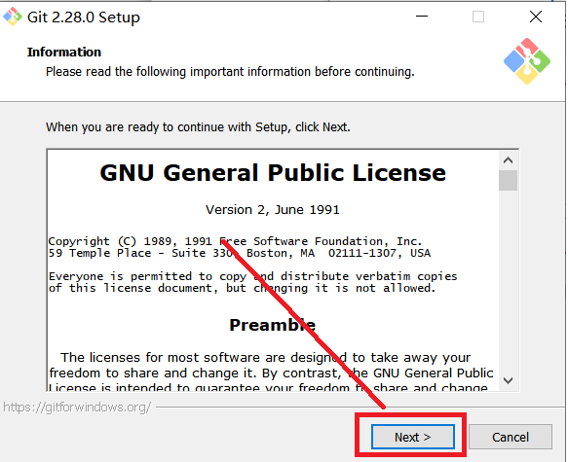

1. 安装目录

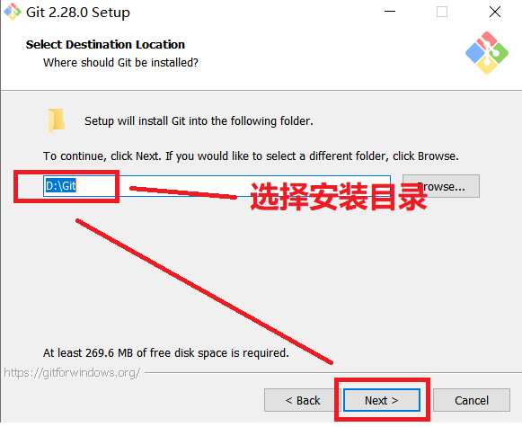

1. 选择组件

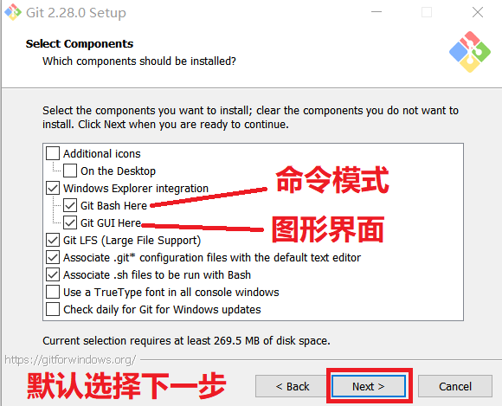

1. 开始菜单目录的设置

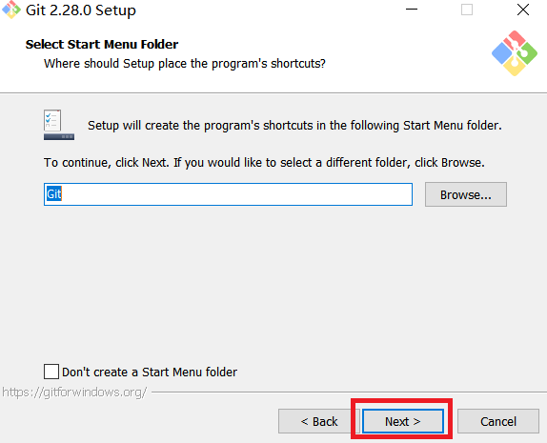

1. 选择

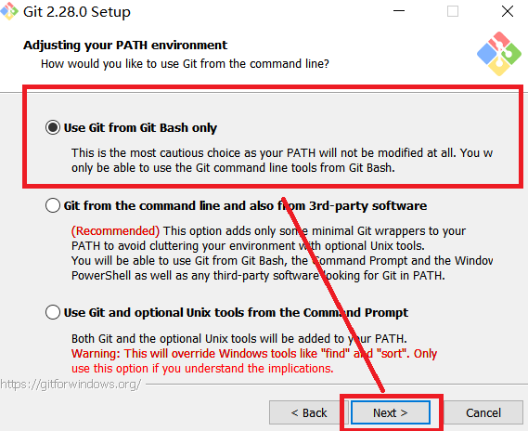

1. 下3步直接next

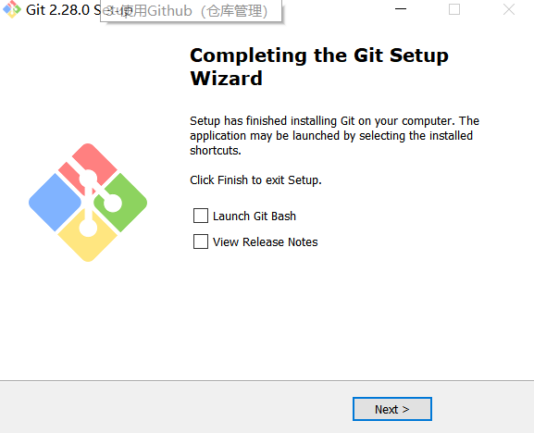

1. 检验是否安装成功

桌面鼠标右击查看

# Git的使用

## Git的工作区域

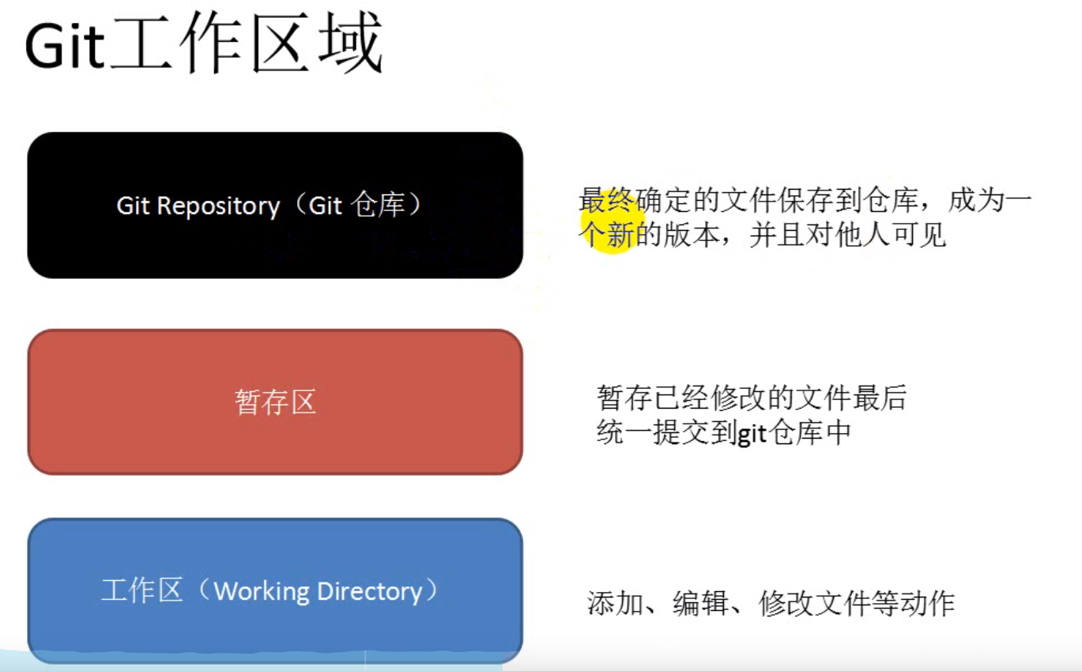

## 向仓库中添加文件

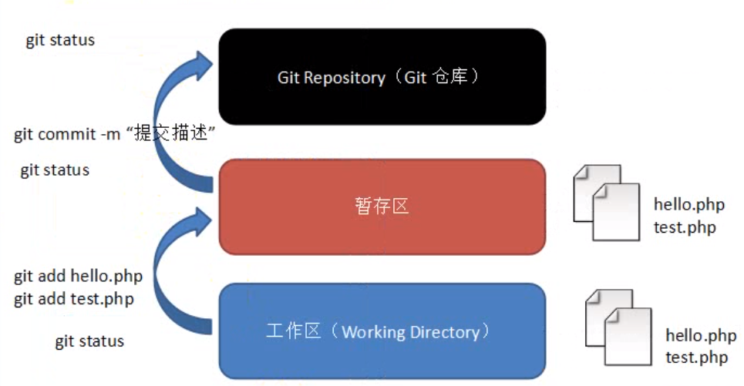

# Git的初始化及创建仓库操作

## 基本设置

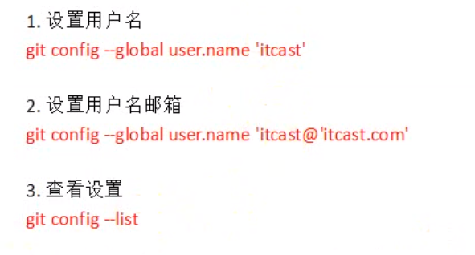

# Github的使用